Консультация для родителей и подростков
Тема: «Закон и ответственность несовершеннолетних:
что важно знать?»
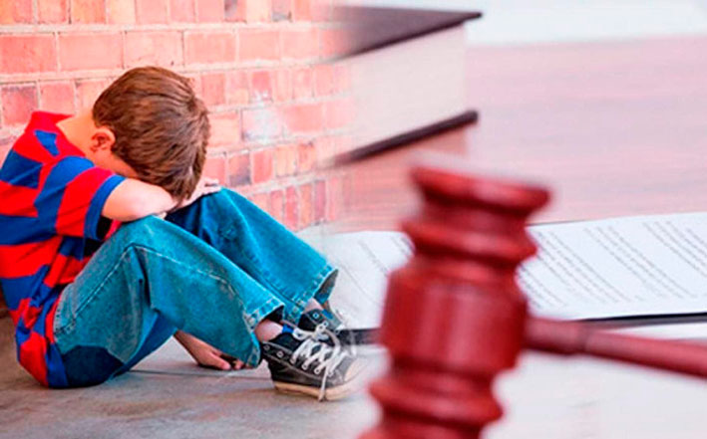
Уважаемые родители и подростки!
Часто мы слышим фразу «незнание закона не освобождает от ответственности». Это особенно важно для несовершеннолетних, которые, с одной стороны, защищены законом, а с другой — несут за свои поступки серьёзную ответственность. Давайте разберёмся, как это работает.

1. С какого возраста наступает ответственность?
- Уголовная ответственность — с 16 лет, но за тяжкие преступления (убийство, разбой, изнасилование и др.) — с 14 лет.
- Административная ответственность — с 16 лет (штрафы, обязательные работы и др.).
- Гражданско-правовая ответственность (возмещение вреда, порча имущества) — с 14 лет, но до 18 лет родители несут субсидиарную (дополнительную) ответственность.
- Дисциплинарная ответственность (в школе или на работе) — с момента заключения трудового договора или по правилам учебного заведения.

2. Виды правонарушений и последствия

Уголовные преступления:
- Кража, грабёж, причинение вреда здоровью, распространение наркотиков и др.
- Последствия: учёт в инспекции по делам несовершеннолетних, направление в спецшколу, ограничение свободы, лишение свободы (с 16 лет, в исключительных случаях с 14 лет).

Административные правонарушения:
- Мелкое хулиганство, распитие алкоголя в общественных местах, курение, нарушение правил дорожного движения, оскорбления в сети.
- Последствия: штраф (родителям), обязательные работы, постановка на учёт в инспекции по делам несовершеннолетних.

Гражданские правонарушения:
- Порча чужого имущества, кибербуллинг, оскорбление чести и достоинства.
- Последствия: возмещение ущерба (родителями или самим подростком, если есть доход), извинения, учет в ИДН, судебные иски.

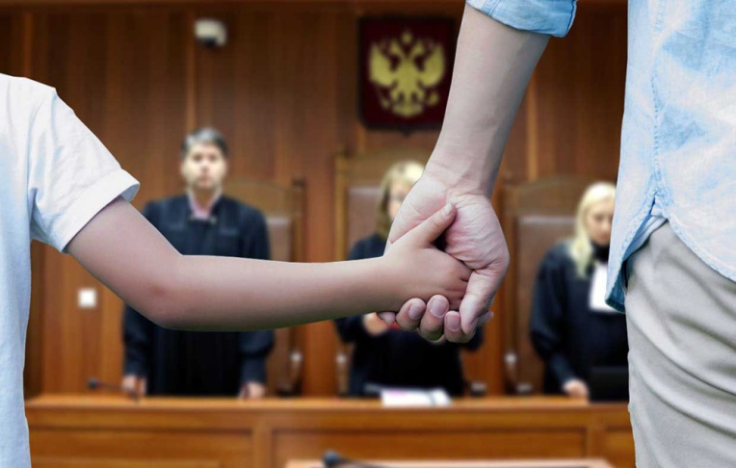
3. Родители несут ответственность вместе с детьми
По закону родители обязаны воспитывать детей и контролировать их поведение. Если подросток нарушил закон:
- Родители могут быть оштрафованы;
- Их могут привлечь к возмещению ущерба;
- В крайних случаях — лишить родительских прав.

4. Как предотвратить проблемы? Советы для родителей:
- Обсуждайте законы и последствия — говорите с подростком просто и понятно, без запугивания, но с примерами.
- Контролируйте онлайн-активность — объясните, что оскорбления в сети, распространение личных фото и кибербуллинг тоже наказуемы.
- Знайте окружение ребёнка — друзья и компания сильно влияют на поведение.
- Подавайте пример — соблюдайте правила сами (ПДД, этикет в сети, уважение к другим).
- Реагируйте на тревожные сигналы — прогулы школы, скрытность, агрессия, необычные покупки.


5. Советы для подростков:
- Думай до, а не после — один необдуманный поступок может испортить будущее (поступление в вуз, карьера, репутация).
- Умей говорить «нет» — если друзья предлагают нарушить закон (украсть, попробовать наркотики, унизить кого-то).
- Цифровой след — это навсегда — то, что ты публикуешь в сети, может стать доказательством против тебя.
- Ищи поддержку — если попал в сложную ситуацию (шантаж, угрозы, давление), обратись к родителям, школьному психологу или педагогу социальному.
- Знай свои права — тебя не могут задерживать без объяснения причин, обыскивать без понятых, применять силу. Ты имеешь право на адвоката и звонок родителям.

6. Куда обращаться за помощью?
- Школьный педагог социальный или педагог-психолог, классный руководитель — консультация, поддержка, связь с семьёй.
- Инспекция по делам несовершеннолетних — помощь в трудной ситуации, профилактика.
- Детский телефон доверия: 8-801-100-16-11 (бесплатно, анонимно).
- Юрист или правозащитные организации — если ваши права нарушены.

Помните:
Закон не только наказывает, но и защищает. Знание своих прав и обязанностей помогает избежать ошибок и строить жизнь с уверенностью. Ваша ответственность сегодня — это ваша свобода и возможности завтра.

С уважением, педагог социальный

